Uchwała Nr XXVI/197/2013
Rady Powiatu Mławskiego
z dnia 26 marca 2013 roku
w sprawie uchwalenia Powiatowego Programu Zapobiegania Przestępczości oraz Porządku Publicznego i Bezpieczeństwa Obywateli dla Powiatu Mławskiego na lata 2013 – 2015.

Na podstawie art. 12 pkt 9 b ustawy z dnia 5 czerwca 1998r o samorządzie powiatowym (Dz. U. z 2001r. Nr 142 poz. 1592 ze zm.) - Rada Powiatu Mławskiego uchwala co następuje:
§ 1
Uchwala się opracowany przez Komisję Bezpieczeństwa i Porządku, Powiatowy Program Zapobiegania Przestępczości oraz Porządku Publicznego i Bezpieczeństwa Obywateli dla Powiatu Mławskiego na lata 2013-2015 wraz z harmonogramem w brzmieniu załącznika do niniejszej uchwały.
§ 2
Wykonanie uchwały powierza się Zarządowi Powiatu Mławskiego.
§ 3
Uchwała wchodzi w życie z dniem podjęcia.
Przewodniczący Rady Powiatu
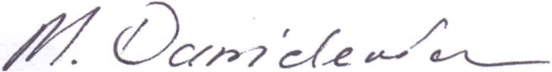
Michał Danielewicz

